附件：采购清单一览表
序号 | 产品类型 | 产品名称 | 面料成分+克重 | 工艺要求 | 颜色 | 单位 | 数量 | 图片 | 备注
1 | 客服服装 | 冬装羊毛大衣（女） | 100%羊毛 | 专柜工艺 | 藏青色 | 件 | 1 | 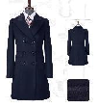 | 提供样衣（须有成分标签）
2 |  | 冬装羊毛大衣（男） | 100%羊毛 | 专柜工艺 | 藏青色 | 件 | 1 | 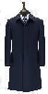 | 提供样衣（须有成分标签）
3 |  | 西服套装 （外套+冬裤） | 加厚20.5%粘纤 79.5%聚酯纤维 | 专柜粘合衬（平驳领，俩粒扣) | 黑色 | 套 | 1 |  | 提供样衣（须有成分标签）
4 |  | 长袖衬衫 | 35%棉65%涤纶 | 衬条工艺 | 白色 | 件 | 1 | 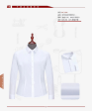 | 提供样衣（须有成分标签）
5 |  | 短袖衬衫 | 40%棉60%涤纶 | 衬条工艺 | 白色 | 件 | 1 | 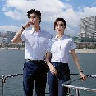 | 提供样衣（须有成分标签）
6 |  | 夏裤 | 20.5%粘纤 79.5%聚酯纤维 | 暗松紧 | 黑色 | 条 | 1 | 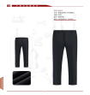 | 提供样衣（须有成分标签）
7 | 客服服装 | 衬衫（女） | 55%聚酯纤维 45%棉 | 衬条工艺 | 白色 | 件 | 1 | 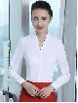 | /
8 |  | 春秋套装（短袖西装+衬衫+短裙+腰带+胸针） | 97%聚酯纤维 3%氨纶 | 专柜粘合衬 | 藏青色 | 套 | 1 | 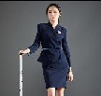 | /
9 |  | 夏季套装（短袖西装+衬衫+短裙+腰带+胸针） | 97%聚酯纤维3%氨纶 | 专柜粘合衬 | 藏青色 | 套 | 1 | 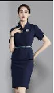 | /
10 |  | 领花、发网 | / | 普通工艺 | 藏青色 | 套 | 1 | 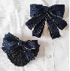 | /
11 |  | 领带、领夹 | 6cm拉链款斜纹 | 普通工艺 | 藏青色 | 套 | 1 | 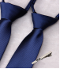 | /
12 | 工程服装 | 冬装套装 （长袖上衣+裤子） 需定制企业LOGO | 加厚涤65%棉35% | 内里+里布LOGO刺绣 | 藏蓝色 | 套 | 1 | 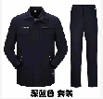 | 提供样衣（须有成分标签）
13 |  | 秋装套装（长袖上衣+裤子） 需定制企业LOGO | 60%棉 40%聚酯纤维 | 内里+里布LOGO刺绣 | 藏蓝色 | 套 | 1 | 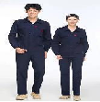 | 提供样衣（须有成分标签）
14 |  | 夏装套装 （短袖上衣+裤子） 需定制企业LOGO | 涤65%棉35% | LOGO刺绣 | 藏蓝色 | 套 | 1 | 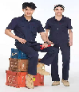 | 提供样衣（须有成分标签）
15 |  | 夏装polo衫 需定制企业LOGO | 100%聚酯纤维 （冰丝） | LOGO印花 | 藏青蓝 | 件 | 1 | 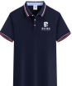 | /
16 | 工程服装 | 工程裤 （薄款） | 60%棉40%涤纶 | 普通工艺 | 黑色 | 条 | 1 | 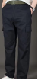 | /
17 | 保洁服装 | 长袖衬衫+冬裤 | 上衣芬芳呢100% 裤子100%聚酯纤维 | 普通工艺 | 蓝色 | 件 | 1 | 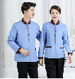 | 提供样衣（须有成分标签）
18 |  | 短袖衬衫（女）+夏裤 | 上衣芬芳呢100% 裤子100%聚酯纤维 | 普通工艺 | 蓝色 | 套 | 1 | 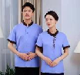 | 提供样衣（须有成分标签）
19 |  | 短袖衬衫（男）+夏裤 | 上衣芬芳呢100% 裤子100%聚酯纤维 | 普通工艺 | 蓝色 | 套 | 1 |  | 提供样衣（须有成分标签）
20 |  | 布鞋（女） | 布面、聚氨酯底 | 普通工艺 | 黑色 | 双 | 1 | 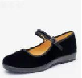 | /
21 |  | 布鞋（男） | 布面、聚氨酯底 | 普通工艺 | 黑色 | 双 | 1 | 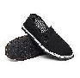 | /
22 |  | 发网 | / | 普通工艺 | 藏蓝色 | 个 | 1 |   

